Утверждаю

Директор ЧОУ ДПО ТУКК Максимум

__________ Захаров В.А.

«___»__________2022г.

**ПОЛОЖЕНИЕ О ТЕКУЩЕМ КОНТРОЛЕ УСПЕВАЕМОСТИ И ИТОГОВОЙ АТТЕСТАЦИИ**

**по практической подготовке обучающихся в ЧОУ ДПО ТУКК Максимум.**

1. **Общие положения.**

1.1. Текущий контроль успеваемости (ТКУ) и итоговая аттестация обучающихся является важнейшей частью профессиональной подготовки водителей транспортных средств.

1.2. Положение о ТКУ и итоговой аттестации разработано в соответствии с требованиями Закона Российской Федерации от 29.12.2012г. № 273-ФЗ «Об образовании в РФ»; на основе рабочей программы учебного предмета по вождению транспортных средств категории «В», согласованной УГИБДД УМВД России по Томской области 12.07.2019, рег. № 12; Административного регламента Министерства внутренних дел Российской Федерации по предоставлению государственной услуги по проведению экзаменов на право управления транспортными средствами и выдаче водительских удостоверений (зарегистрирован в Минюсте России 22.03.2021 № 32837).

1.3. Положение является локальным актом ЧОУ ДПО ТУКК Максимум, утверждено приказом директора, его действие распространяется на всех обучающихся практическому вождению в ЧОУ ДПО ТУКК Максимум.

1.4. Положение служит организационно-методической основой проверки качества подготовки обучающихся вождению

1.5. Общее руководство и ответственность за организацию и своевременность проведения ТКУ и итоговой аттестации возлагается на старшего мастера производственного обучения вождению водителей категории В.

1. **Организация Текущего контроля успеваемости (ТКУ).**

2.1. ТКУ проводится в целях повышения эффективности обучения, контроля качества учебного процесса, определения уровня профессиональной подготовки обучающихся и контроля за обеспечением выполнения стандартов обучения.

2.2. ТКУ по вождению проводится после освоения раздела «Первоначальное обучение вождению» на учебном автодроме, закрытой площадке, участке дороги при отсутствии движения транспортных средств.

2.3. ТКУ проводит мастер производственного обучения вождению (МПОВ), закрепленный за обучающимся, в рамках обязательных часов программы. При неудовлетворительной оценке за выполненные упражнения проводится повторный ТКУ, который может быть проведен в рамках обязательных или дополнительных часов вождения в любой из дней в период обучения.

2.4. Все результаты ТКУ с оценками (неудовлетворительно, удовлетворительно, хорошо, отлично), и датами проведения вносятся в индивидуальную книжку учета вождения.

2.5. Обучающийся допускается к итоговой аттестации по вождению (выпускному экзамену по вождению) после успешного прохождения полного курса «Вождения транспортных средств категории *В*».

**3. Упражнения и критерии их выполнения**

**3.1. Упражнение «Постановка транспортного средства на место стоянки при движении задним ходом с поворотом на 90 градусов».**



Упражнение выполняется как с левой, так и справой стороны от места стоянки (парковки), направление выезда из места стоянки (парковки) определяется экзаменатором.

Критерии оценки:

-отсутствие использования включения задней передачи три и более раз;

-отсутствие пересечения габаритами транспортного средства (за исключением боковых зеркал заднего вида), либо наезда колесом на боковые или заднюю границы в ходе выполнения упражнения;

-по завершении упражнения транспортное средство расположено внутри места стоянки (парковки), при этом проекции габаритов транспортного средства (за исключением боковых зеркал заднего вида) не пересекают границ;

-своевременное включение указателей поворота.

**3.2. Упражнение «Постановка транспортного средства на место стоянки параллельно тротуару (краю проезжей части) при движении задним ходом».**

Линия либо бордюр

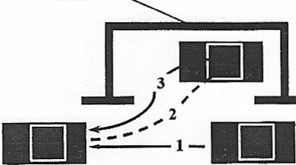

Обучающийся, маневрируя задним ходом, устанавливает транспортное средство на месте стоянки (парковки) так, чтобы проекции правого габарита транспортного средства (за исключением боковых зеркал заднего вида), после завершения маневра не пересекали границы, при этом допускается повторное включение передачи заднего хода; фиксирует транспортное средство в неподвижном состоянии. Далее по команде экзаменатора покидает место стоянки (парковки).

Критерии оценки:

-отсутствие использования включения передачи заднего хода три и более раз;

-отсутствие наезда на боковую границу места стоянки (парковки), находящуюся справа от транс­ портного средства, два и более раз;

-отсутствие пересечения габаритами транспортного средства (за исключением боковых зеркал заднего вида) либо наезда колесом на переднюю или заднюю границы в ходе выполнения упражнения;

-по завершении маневра транспортное средство расположено внутри места стоянки (парковки), при этом проекции габаритов транспортного средства (за исключением боковых зеркал заднего вида) не пересекают границы места стоянки (парковки);

-своевременное включение указателей поворота.

**3.3. Упражнение «Разворот транспортного средства в ограниченном пространстве (при ограниченной ширине проезжей части) с использованием движения задним ходом»**

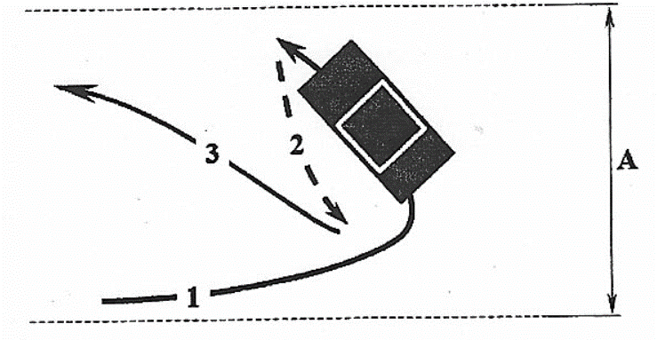

Обучающийся выполняет разворот при однократном включении передачи заднего хода, затем продолжает движение в обратном направлении.

Критерии оценки:

-отсутствие использования включения передачи заднего хода два и более раз;

-отсутствие съезда колесом с проезжей части дороги;

-отсутствие пересечения габаритами транспортного средства (за исключением боковых зеркал заднего вида) или наезда колесом на границы в ходе выполнения маневра;

-своевременное включение указателей поворота

**3.4. Упражнение «Остановка и начало движения на подъеме и на спуске».**

Обучающейся осуществляет движение вперед на наклонном участке, останавливает транспортное средство на участке подъема (спуска), фиксирует транспортное средство в неподвижном состоянии стояночным тормозом и продолжает движение в прямом направлении.

Критерии оценки:

-фиксация транспортного средства в неподвижном состоянии на участке подъема (спуска);

-отсутствие использования тормозной системы транспортного средства после начала движения на участке подъема;

-отсутствие вмешательства экзаменатора в дублирующие органы управления с целью остановки неконтролируемого отката транспортного средства;

-своевременное включение указателей поворота.

1. **Оформление результатов ТКУ.**

4.1. ТКУ проводится на последнем занятии первого раздела Программы учебного предмета по вождению транспортных средств категории «В», после обучения навыкам управления на автодроме, закрытой площадке. МПОВ выставляет оценку (по четырехбалльной системе) и результат (сдал/не сдал) в специальную графу индивидуальной книжки учета вождения с указанием даты.

4.2. В случае отрицательного результата назначается и проводится повторный ТКУ, результаты которого фиксируются в специальную графу индивидуальной книжки учета вождения. Дата повторного ТКУ устанавливается по соглашению между обучающимся и МПОВ в рамках обязательных или дополнительных часов вождения.

4.4. Ошибки, учитываемые при выполнении контрольных упражнений, приведены в таблице.

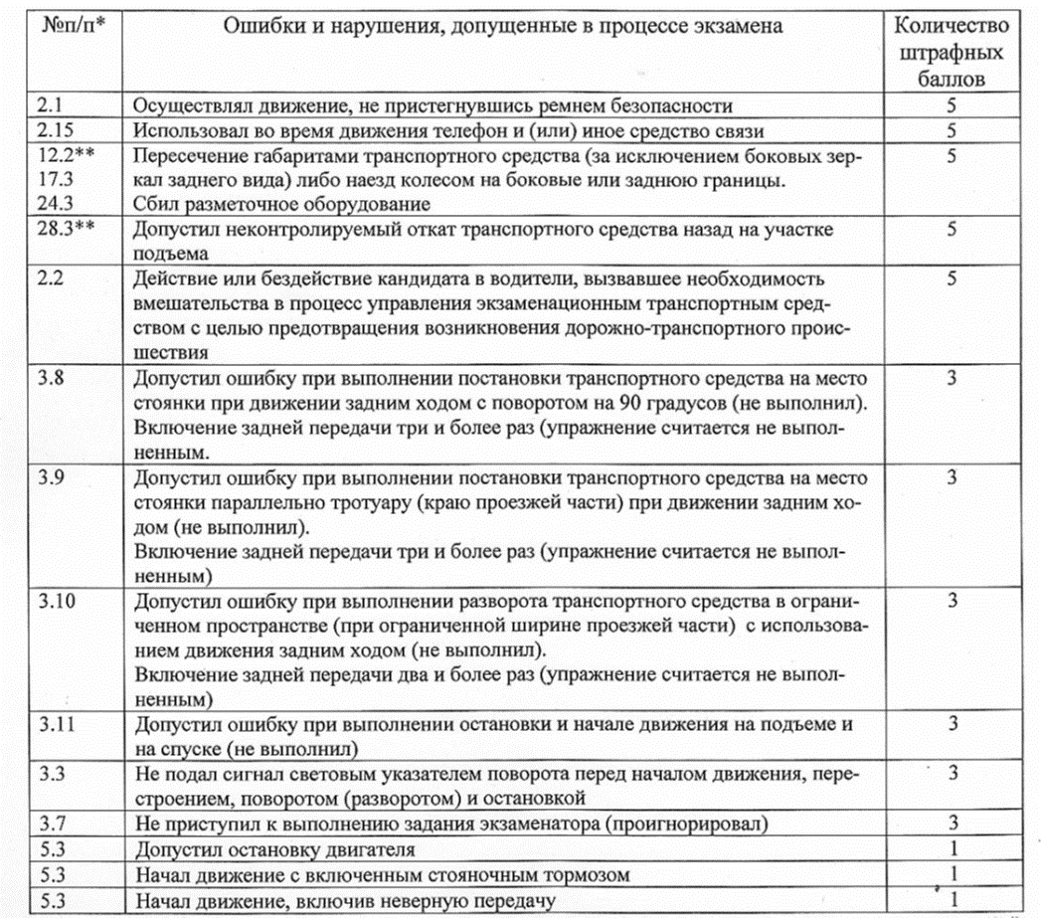

*Приложение №4 к Административному регламенту МВД РФ

**Приложение №8 к Административному регламенту МВД РФ

4.5. Таблица соответствия результата ТКУ, оценки и штрафных баллов ГИБДД.

|  |  |  |
| --- | --- | --- |
| Результат ТКУ | Оценка | Штрафные баллы ГИБДД |
| Сдал | Отлично (5) | 0 |
| Сдал | Хорошо (4) | 1-2 |
| Сдал | Удовлетворительно (3) | 3-4 |
| Не сдал | Неудовлетворительно (2) | 5 |

1. **Организация и оформление итоговой аттестации.**

5.1. По окончании полного курса обучению вождения категории «В», обучающийся успешно сдавший внутренний теоретический квалификационный экзамен, допускается до итоговой аттестации (внутренний экзамен по вождению).

5.2. Право проведения и контроль за внутренним экзаменом по вождению возложено на старшего МПОВ, с возможностью привлечения дополнительных проверяющих (экзаменаторов) из числа руководства и педагогического состава.

5.3. Критерием оценки навыков обучающегося, служат требования, изложенные в административном регламенте МВД РФ приема экзаменов практического вождения категории «В».

5.4. Результат итоговой аттестации оформляется экзаменационным листом и протоколом об итоговой аттестации.

5.5. Мастер производственного обучения вождению несет ответственность за качество подготовки обучающихся, в случае отрицательной итоговой аттестации обучающегося три и более раз решается вопрос о профессиональной компетенции МПОВ.